# Lý thuyết Bài 26: Sinh sản ở động vật

**Lý thuyết Sinh học 11 Bài 26: Sinh sản ở động vật**  
**A. Lý thuyết Sinh học 11 Bài 26: Sinh sản ở động vật**  
**I. Sinh sản vô tính**  
**1. Phân đôi**  
– Cơ thể mẹ bị phân đôi tạo thành hai cơ thể con có kích thước gần bằng nhau.   
– Hình thức này gặp ở đa số các động vật nguyên sinh như trùng roi, trùng giày, amip và một số động vật đa bào bậc thấp như giun dẹp, hải quỳ.  
**2. Nảy chồi**  
– Cơ thể con xuất phát từ chồi mọc ra từ cơ thể mẹ. Cơ thể con có thể tách khỏi cơ thể mẹ hoặc vẫn dính liền với cơ thể mẹ tạo thành quần thể (san hô).   
– Hình thức này gặp ở một số động vật thuộc ngành Bọt biển và Ruột khoang (san hô, thuỷ tức,...).  
**3. Phân mảnh**  
– Cơ thể mẹ bị phân thành hai hoặc nhiều mảnh, mỗi mảnh tái sinh các phần đã mất tạo thành cơ thể hoàn chỉnh.   
– Hình thức này gặp ở bọt biển, giun nhiều tơ, hải tiêu, sao biển,...  
**4. Trinh sinh**  
– Trinh sinh là hình thức sinh sản vô tính khi trứng phát triển thành cơ thể con mà không qua thụ tinh.   
– Cơ thể con sinh ra bằng hình thức trinh sinh có bộ nhiễm sắc thể đơn bội (ở ong, kiến, mối) hoặc lưỡng bội (ở rồng Komodo, cá mập đầu búa, cá răng cưa).  
– Các loài sinh sản trinh sinh thường xen kẽ với sinh sản hữu tính.   
**II. Sinh sản hữu tính**  
**1. Quá trình hình thành tinh trùng và trứng**  
Khi động vật đến giai đoạn trưởng thành, các tế bào sinh dục sơ khai chuyển sang giai đoạn chín và thực hiện quá trình giảm phân để hình thành giao tử (n). Quá trình sinh tinh và sinh trứng được mô tả ở   
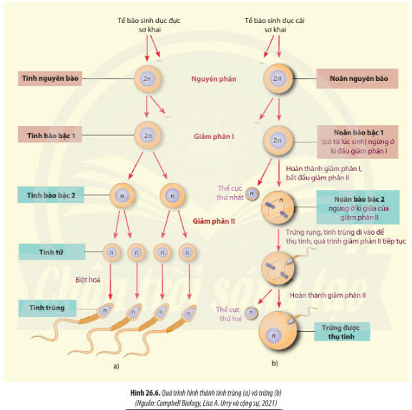  
**2. Quá trình thụ tinh**  
Có rất nhiều tinh trùng tiếp cận trứng, tiết enzyme để phá vỡ màng trứng, nhưng chỉ có một tinh trùng thụ tinh cho trứng, chúng giải phóng nhân đơn bội (n) và hợp nhất với nhân của trứng để tạo hợp tử. Có hai hình thức thụ tinh:  
– Thụ tinh ngoài  
– Thụ tinh trong  
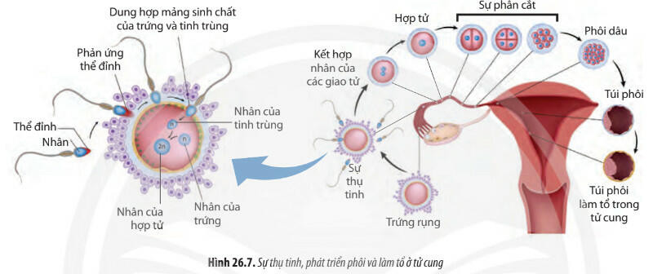  
**3. Sự phát triển phôi thai**  
– Sau khi hợp tử hình thành, tiến hành phân chia (nguyên phân) liên tục để tạo thành phôi và phân hoá dần thành các cơ quan để tạo thành cơ thể hoàn chỉnh.   
– Quá trình phát triển của phôi thai có thể diễn ra trong trứng (bò sát, chim,...) hoặc trong tử cung (thủ có nhau), thời gian phát triển của phôi thai tuỳ thuộc vào từng loài.  
**4. Sự đẻ**  
– Động vật đẻ trứng  
– Động vật đẻ trứng thai (noãn thai sinh)  
– Động vật đẻ con  
**III. Điều hòa sinh sản ở động vật**  
**1. Cơ chế điều hoà sinh tinh**  
– Quá trình sinh tinh ở động vật được điều hoà bởi hệ thần kinh và các hormone sinh dục đực.   
– Các hormone này tác động theo hai chiều, kích thích và ức chế ngược (liên hệ ngược).   
– Các kích thích từ môi trường được cơ quan thần kinh tiếp nhận và điều khiển cơ thể tổng hợp hormone sinh dục đực, các hormone này kích thích tinh hoàn sản sinh ra tinh trùng.   
– Khi hàm lượng hormone sinh dục đực tăng cao sẽ gây ức chế quá trình sinh tinh trùng.  
**2. Cơ chế điều hoà sinh trứng**  
– Ở động vật, quá trình sinh trứng diễn ra ở một giai đoạn nhất định, từ lúc cơ thể trưởng thành cho đến thời kì mãn dục và diễn ra theo chu kì.   
– Quá trình sinh trứng ở động vật được điều hoà bởi hệ thần kinh và các hormone sinh dục cái. Các hormone này tác động theo hai chiều, kích thích và ức chế ngược.   
– Trong mỗi chu kì, các kích thích từ môi trường được cơ quan thần kinh tiếp nhận và điều khiển cơ thể tổng hợp hormone sinh dục cái, các hormone này kích thích quá trình trứng chín và rụng.   
– Khi hàm lượng hormone sinh dục cái tăng cao sẽ gây ức chế quá trình sinh trứng.  
**IV. Điều khiển sinh sản ở động vật**  
**1. Điều khiển thay đổi số con**  
– Kích thích trứng chín và rụng  
– Thay đổi các yếu tố môi trường  
– Nuôi cấy phôi  
– Thụ tinh nhân tạo  
**2. Điều khiển giới tính theo nhu cầu**  
Trong chăn nuôi, có thể sử dụng các biện pháp để điều khiển giới tính của vật nuôi theo nhu cầu của con người.  
– Sử dụng kĩ thuật lọc, li tâm, điện di để tách riêng tinh trùng X và Y.  
– Sử dụng hormone nhân tạo, lai tạo để sản xuất cá rô phi siêu đực.   
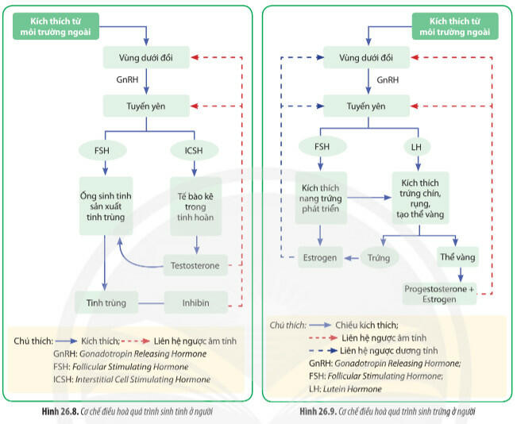  
**V. Sinh đẻ có kế hoạch ở người**  
**1. Khái niệm**  
Sinh đẻ có kế hoạch là chủ động về số con, thời điểm sinh con và khoảng cách sinh con sao cho phù hợp với việc nâng cao chất lượng cuộc sống của mỗi cá nhân, gia đình và xã hội.  
**2. Các biện pháp tránh thai**  
– Dựa vào cơ chế thụ tinh, thụ thai, có thể phân các biện pháp tránh thai thành ba nhóm:  
+ Ngăn không cho trứng chín và rụng: sử dụng các loại thuốc tránh thai.  
+ Ngăn không cho tinh trùng gặp trứng: sử dụng bao cao su, xuất tinh ngoài, triệt sản, tính vòng kinh,...  
+ Ngăn không cho trứng đã thu tinh làm tổ ở tử cung: sử dụng viên tránh thai khẩn cấp, dụng cụ tử cung.  
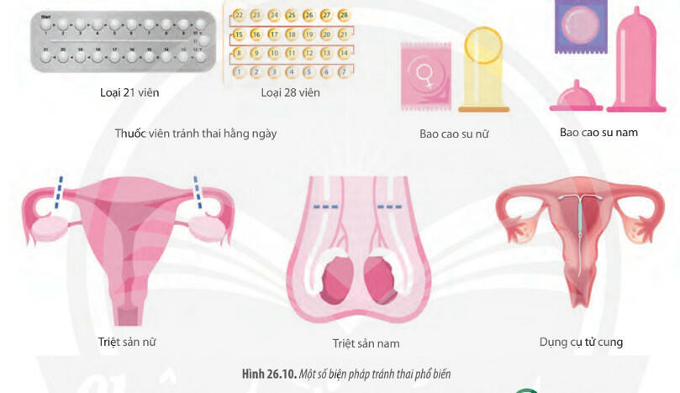  
– Mỗi biện pháp tránh thai đều có ưu, nhược điểm và hiệu quả tránh thai khác nhau. Cần tìm hiểu kĩ mỗi biện pháp và đi khám để được bác sĩ tư vấn cụ thể.  
- Nạo phá thai không được coi là biện pháp sinh đẻ có kế hoạch.  
- Việc chủ động sử dụng các biện pháp tránh thai giúp phụ nữ hạn chế mang thai ngoài ý muốn và nạo phá thai, góp phần nâng cao chất lượng dân số, sức khoẻ sinh sản cho người dân.  
**B. Bài tập Sinh học 11 Bài 26: Sinh sản ở động vật**  
**Câu 1:** Vì sao phụ nữ mang thai dễ bị sẩy vào thai vào tháng thứ ba của thai kì?  
A. Vì ở tháng thứ 3 thai nhi bắt đầu cử động trong khi nhau thai chưa phát triển đủ để giữ thai bám chắc vào tử cung  
B.Vì trong tháng thứ 3 các bà mẹ hết giai đoạn kiêng cữ nên họa động mạnh, trong khi đó thai nhi còn non nên chưa ổn định trong tử cung  
**C. Vì vào tháng thứ 3 thể vàng bắt đầu teo đi**  
D. Vì vào tháng thứ 3 tử cung người mẹ có các cơn co thắt định kì  
**Giải thích:** Phụ nữ mang thai dễ bị sảy thai vào tháng thứ ba của thai kỳ. Nguyên nhân do vào tháng thứ 3 của thai kỳ, nhau thai bắt đầu tiết progesteron và estrogen thay cho thể vàng. Tiếp đó nhau thai giảm tiết HCG làm thể vàng teo đi => Bởi vì nếu nhau thai chưa tiết đủ hooc môn progesteron và estrogen thì dễ dẫn đến sảy thai.   
**Câu 2:** Nhược điểm của hình thức đẻ con so với đẻ trứng là:   
A. Hiệu suất sinh sản thấp hơn  
B. Con non yếu nên tỉ lệ sống sót thấp hơn  
C. Luôn cần phải có 2 cá thể bố và mẹ tham gia vào quá trình sinh sản  
**D. Cơ thể cái chi phối nhiều năng lượng cho sự phát triển của con**  
**Câu 3:** thụ tinh trong tiến hóa hơn thụ tinh ngoài là vì  
A. không nhất thiết phải cần môi trường nước  
B. không chịu ảnh hưởng của các tác nhân môi trường  
C. hạn chế tiêu tốn năng lượng  
**D. cho hiệu suất thụ tinh cao**  
**Câu 4:** Trong cơ chế điều hòa sinh tinh, LH kích thích  
A. ống sinh tinh sản sinh ra tinh trùng  
**B. tế bào kẽ sản sinh ra testosteron**  
C. phát triển ống sinh tinh sản sinh ra tinh trùng  
D. tuyến yên tiết FSH  
**Giải thích:** Trong cơ chế điều hòa sinh tinh, những kích thích từ môi trường ngoài làm vùng dưới đồi tiết ra GnRH. GnRH kích thích tuyến yên tiết ra FSH và LH:   
+ FSH kích thích tinh hoàn tiết ra tinh trùng.   
+ LH kích thích các tế bào kẽ trong tinh hoàn sản sinh testostêrôn.  
**Câu 5:** Cơ sở tế bào học của sinh sản vô tính ở động vật là quá trình:   
**A. nguyên phân**  
B. giảm phân  
C. thụ tinh  
D. giảm phân và thụ tinh  
**Giải thích:** Sự phân bào nguyên phân của các tế bào sinh dưỡng để phân hoá và phát triển thành cơ thể mới là cơ sở tế bào học của sinh sản vô tính.